Антон Силуанов похвалил Татарстан за темпы роста экономики
16 декабря 2017, 15:30 , Фото: prav.tatarstan.ru
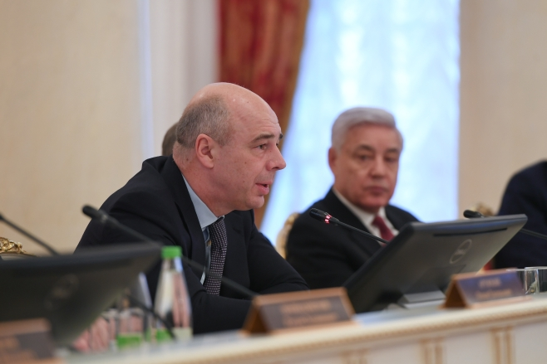По словам министра финансов РФ, «в республике происходят позитивные изменения».

(Казань, 16 декабря, «Татар-информ», Алексей Анисимов). Министр финансов России Антон Силуанов похвалил Татарстан за темпы роста экономики и инвестиций, а также отметил, что «в республике происходят позитивные изменения».
Силуанов принял участие в заседании совместной коллегии финансовых ведомств РТ, которое прошло в Казанской ратуше.
«В Республике Татарстан темпы роста экономики, темпы роста валового регионального продукта, инвестиций – мы сейчас слышали эти показатели – значительно выше, чем в среднем по России. Это очень ценно, важно. В республике происходят очень позитивные изменения, мы видим, как республика развивается, какие успехи демонстрирует», – заявил министр.
По словам Президента Татарстана Рустама Минниханова, результаты республики получили признание на федеральном уровне. «Уже шесть лет республика является лидером рейтинга эффективности деятельности органов исполнительной власти субъектов Российской Федерации. Мы также являемся одними из лидеров среди регионов, достигших наилучших результатов по социально-экономическому развитию территорий», – подчеркнул Минниханов.

